全国文化馆年报展示平台
操作手册

目录

一、 年报平台入口 1
二、 机构用户注册/登录 2
（一） 注册 3
（二） 认证 5
（三） 登录 7
三、 年报管理 8
（一） 本单位年报管理 8
1． 新建年报 8
2． 查看年报 10
3． 编辑年报 11
4． 删除年报 11
5． 下载年报 11
6． 打印年报 12
（二） 全省年报管理 12
1. 查询年报 13
2. 查看年报 13
3. 下载年报 14
4. 打印年报 14
5. 导出表格 14
6. 全部下载 15

年报平台入口
- 使用电脑端浏览器，输入国家公共文化云网址：https://www.culturedc.cn，
在导航栏选择“聚行业”栏目，点击“年报平台”，进入全国文化馆年报展示平台（简称“年报平台”）。
或直接输入年报平台网址：https://www.culturedc.cn/thematic/nbzs/index.html。
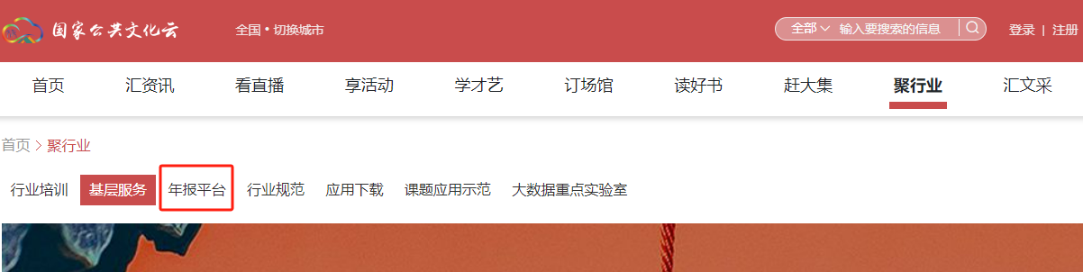

入口
- 用户未登录情况下即可查看全国文化馆年报展示信息，包括年报查询、年报编制、帮助中心等栏目。
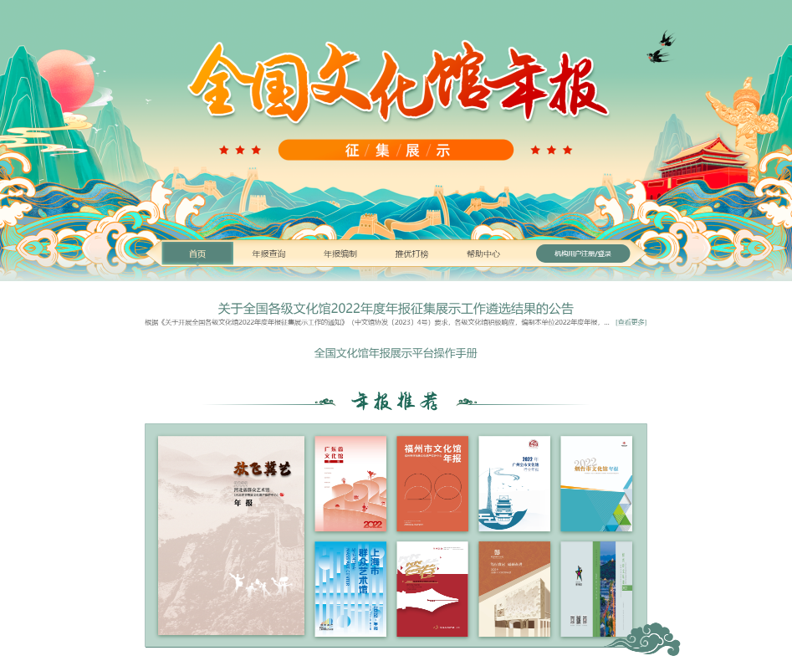
年报平台主页

机构用户注册/登录
进入年报平台主页，点击“机构用户注册/登录”按钮，前往注册登录页面。
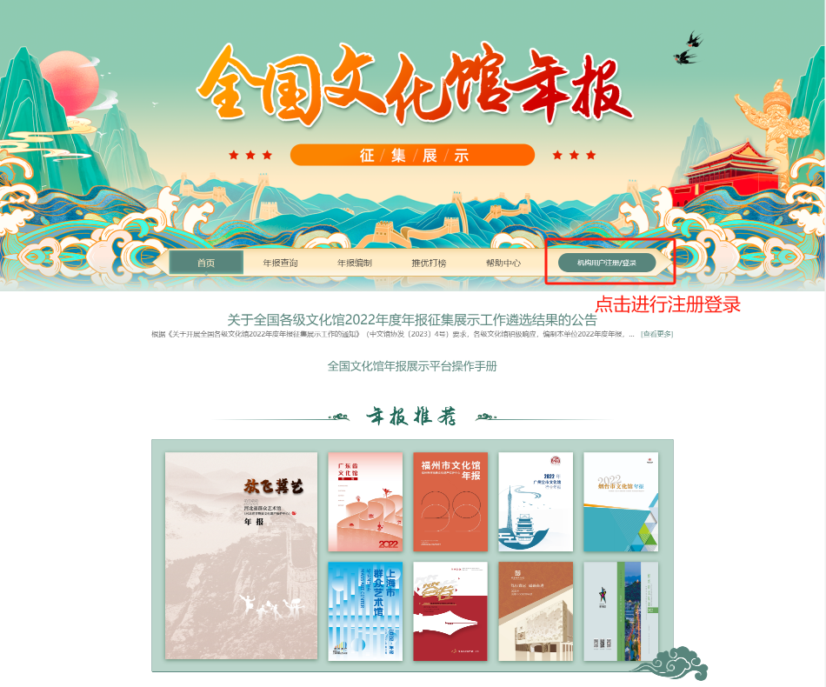
年报平台主页
或点击国家公共文化云首页“登录|注册”，前往登录或注册页面。
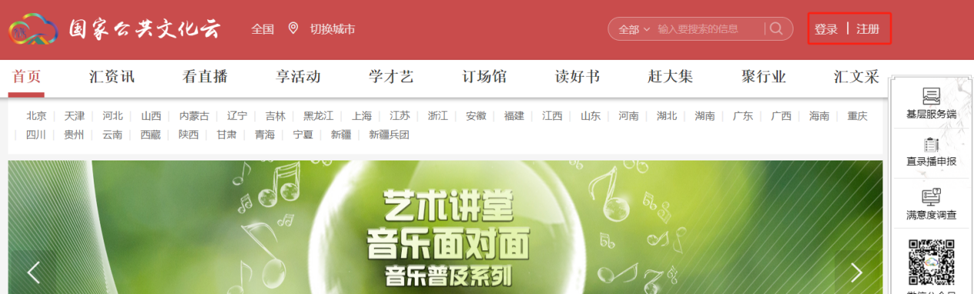
国家公共文化云首页

注册
- 未注册成为国家公共文化云机构用户的，点击登录注册页面的“机构用户注册”或“我是机构用户”按钮，前往注册页面。
注：已注册成为国家公共文化云机构用户的，跳过注册步骤，直接进行登录。每个单位注册一个国家公共文化云机构用户，已注册过的使用原账号，请勿重复注册。忘记密码需要重置的，请联系国家公共文化云技术支持电话400-0596-087。

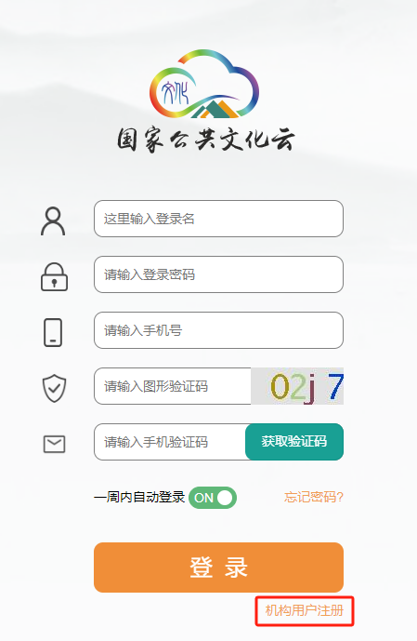
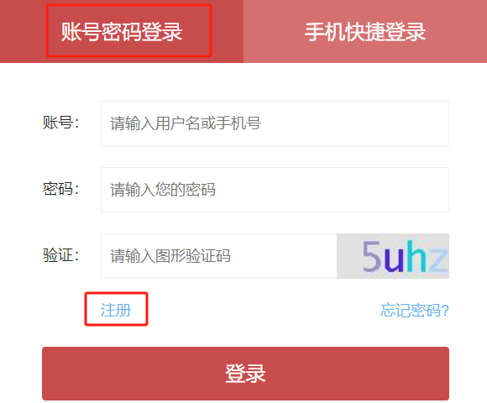

注册途径1 注册途径2
- 在注册页面填写用户信息后，点击下一步。
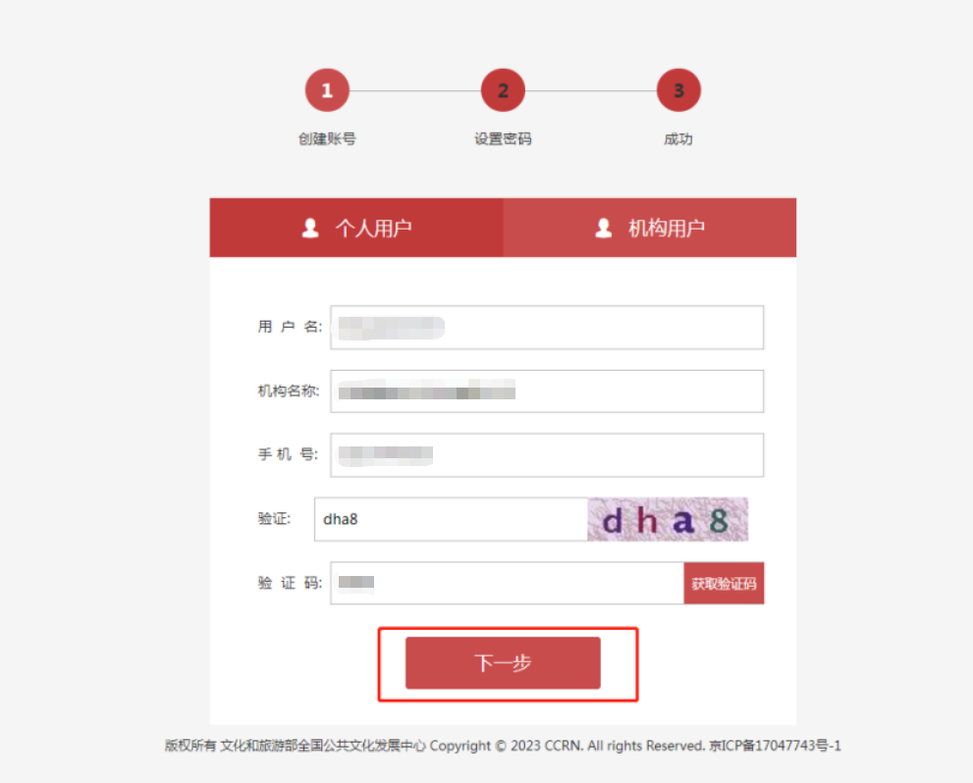
用户注册
- 在设置密码页填写确认密码后，点击确认。
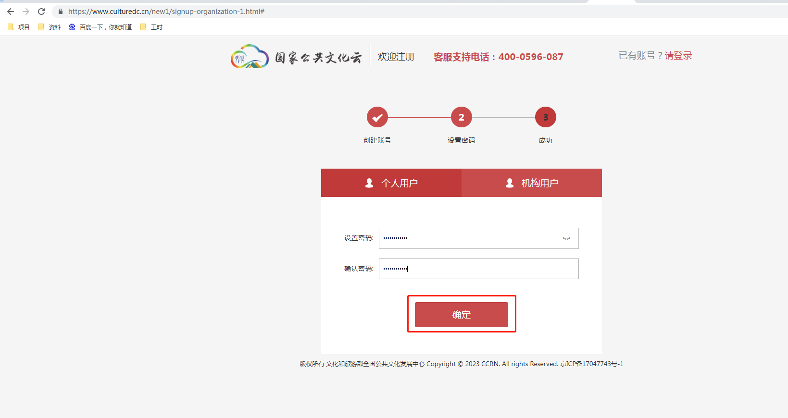
确认密码

认证
- 在注册成功页面点击“立即认证”按钮，前往认证页面。
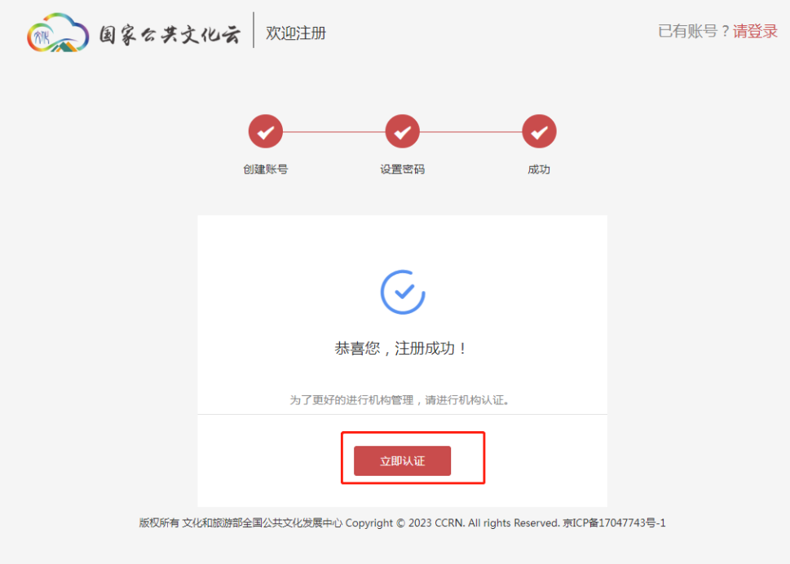
注册成功
- 在认证页面填写并上传相关信息（包括法人证书、授权书、身份证等）后，点击提交审核。
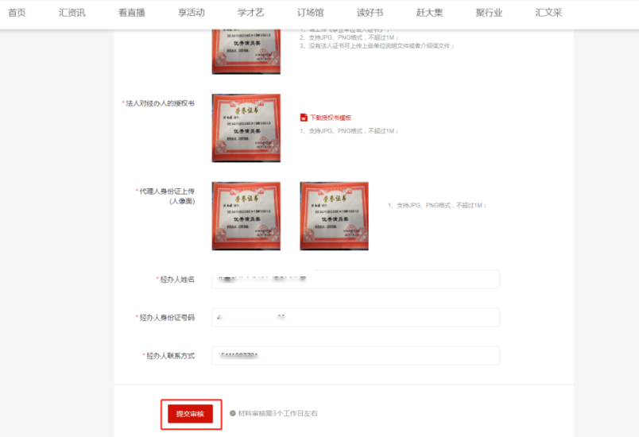
资质认证提交审核

- 提交后等待后台人员审核，一般审核时间为2-3个工作日。注意：首次注册机构用户需在系统完成资质认证审核后才能进入管理后台。
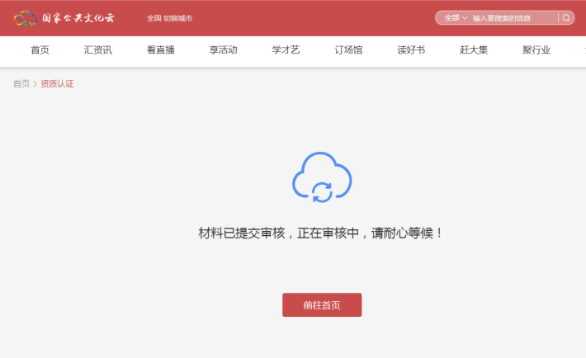
等待审核

登录
已注册国家公共文化云机构用户的，在登录界面输入机构用户登录名、登录密码、手机号、图形验证码、手机验证码后，点击登录按钮。登录成功进入机构用户管理后台。
每个单位注册一个国家公共文化云机构用户，已注册过的使用原账号，请勿重复注册。忘记密码需要重置的，请联系国家公共文化云技术支持电话400-0596-087。
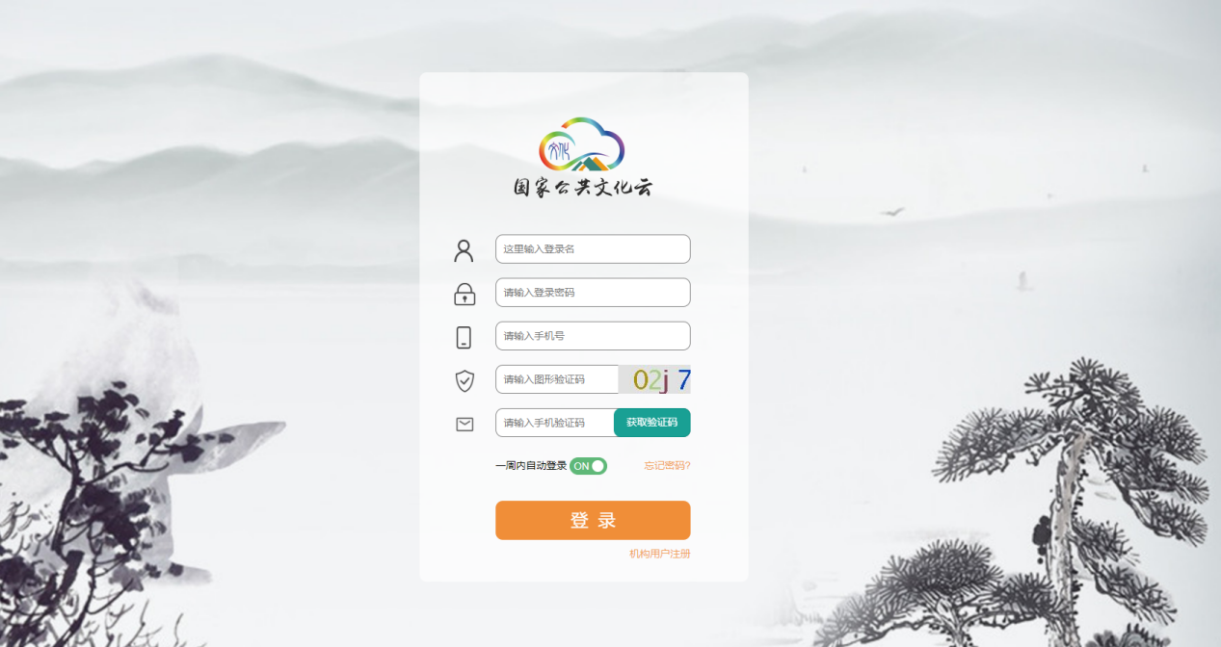
登录页面

年报管理
点击管理后台顶部“进入主页”按钮，进入管理界面主页。
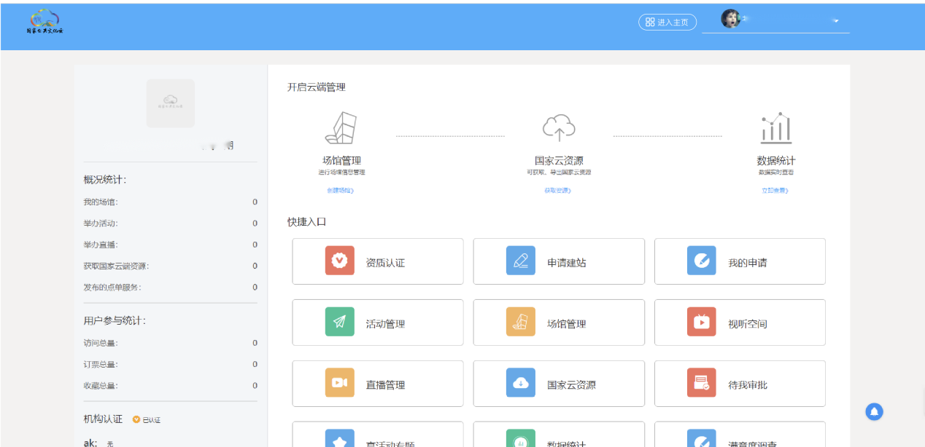

本单位年报管理
点击资源管理，选择年报管理下的“本单位年报管理”菜单，可进行本单位年报的新建、查看、编辑、删除、下载和打印。
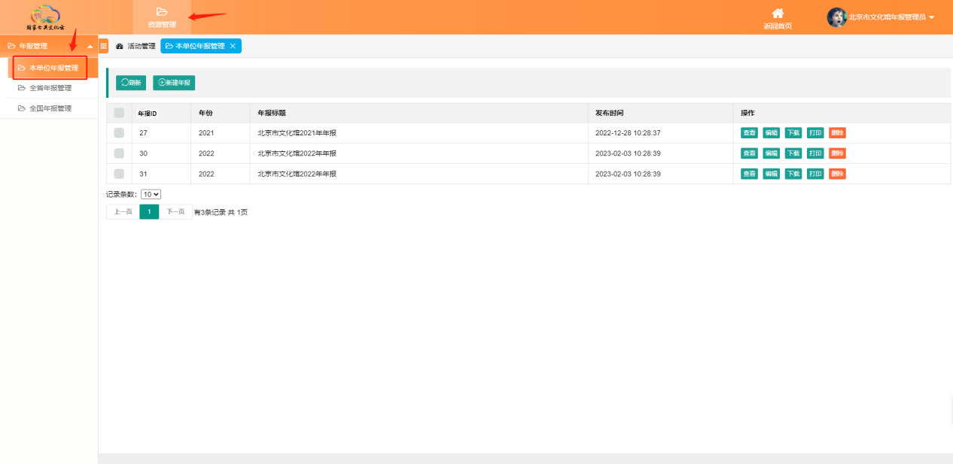
本单位年报管理

新建年报
- 点击新建年报按钮，进入新建年报页面。
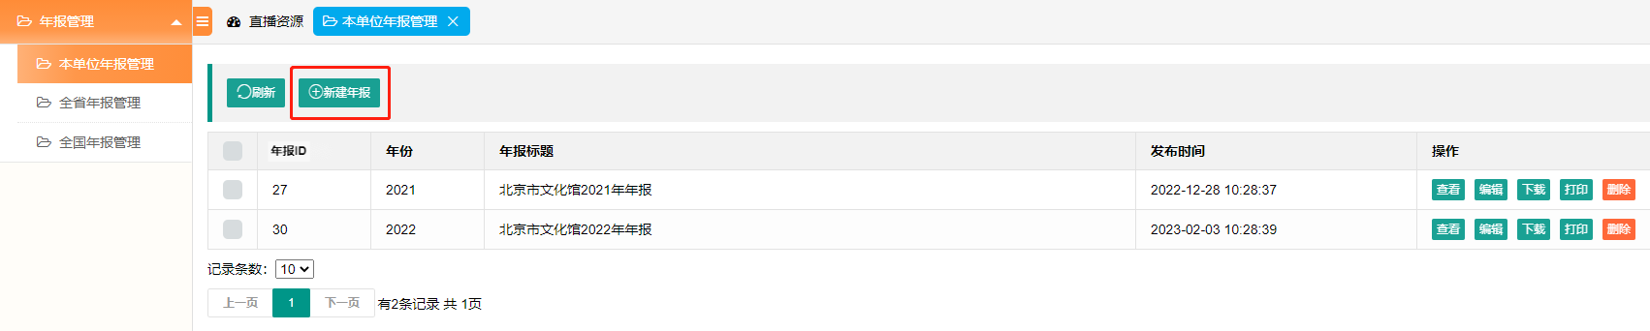
新建
- 在页面按照要求填写年报基本信息、管理信息、联系信息，上传PDF格式电子年报，勾选“同意通过国家公共文化云‘全国文化馆年报展示平台’展示本单位年报”。填写完成后点击提交发布按钮，提交年报。
注意：标*为必填项。
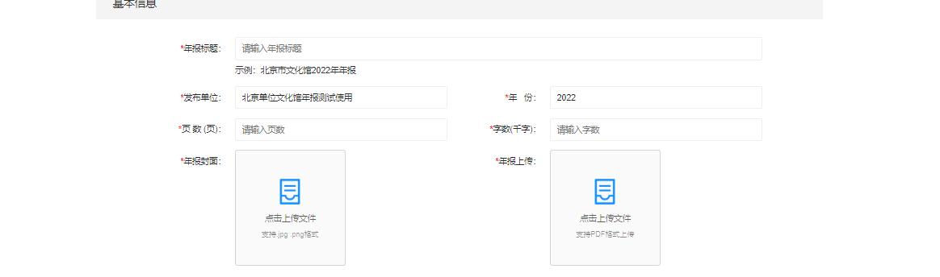
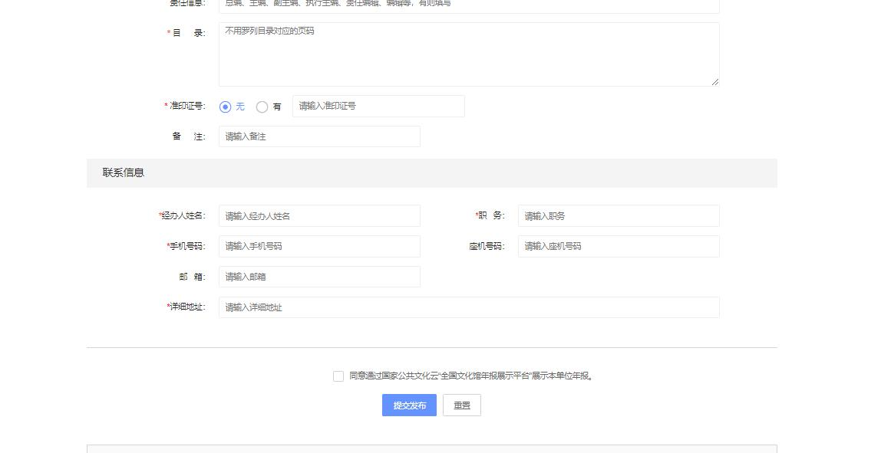
新建年报页面
- 提交后，提示：是否直接打印《年报基本信息表》？
如选“否”，则暂不打印。后期如需打印，点击列表页面打印按钮，具体见“打印年报”一节。
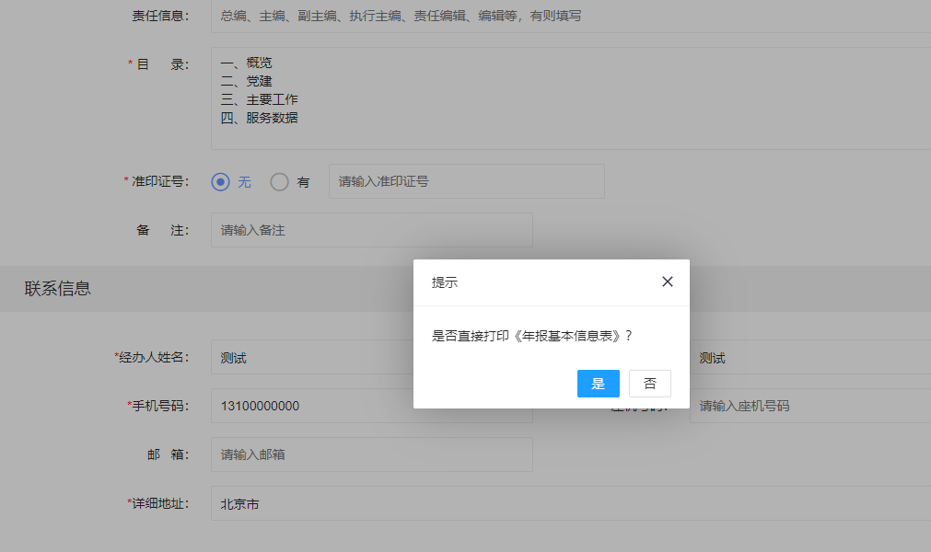
打印提示
如选“是”，则弹出预览界面，确认信息无误后，点击页面右上角打印按钮直接打印。

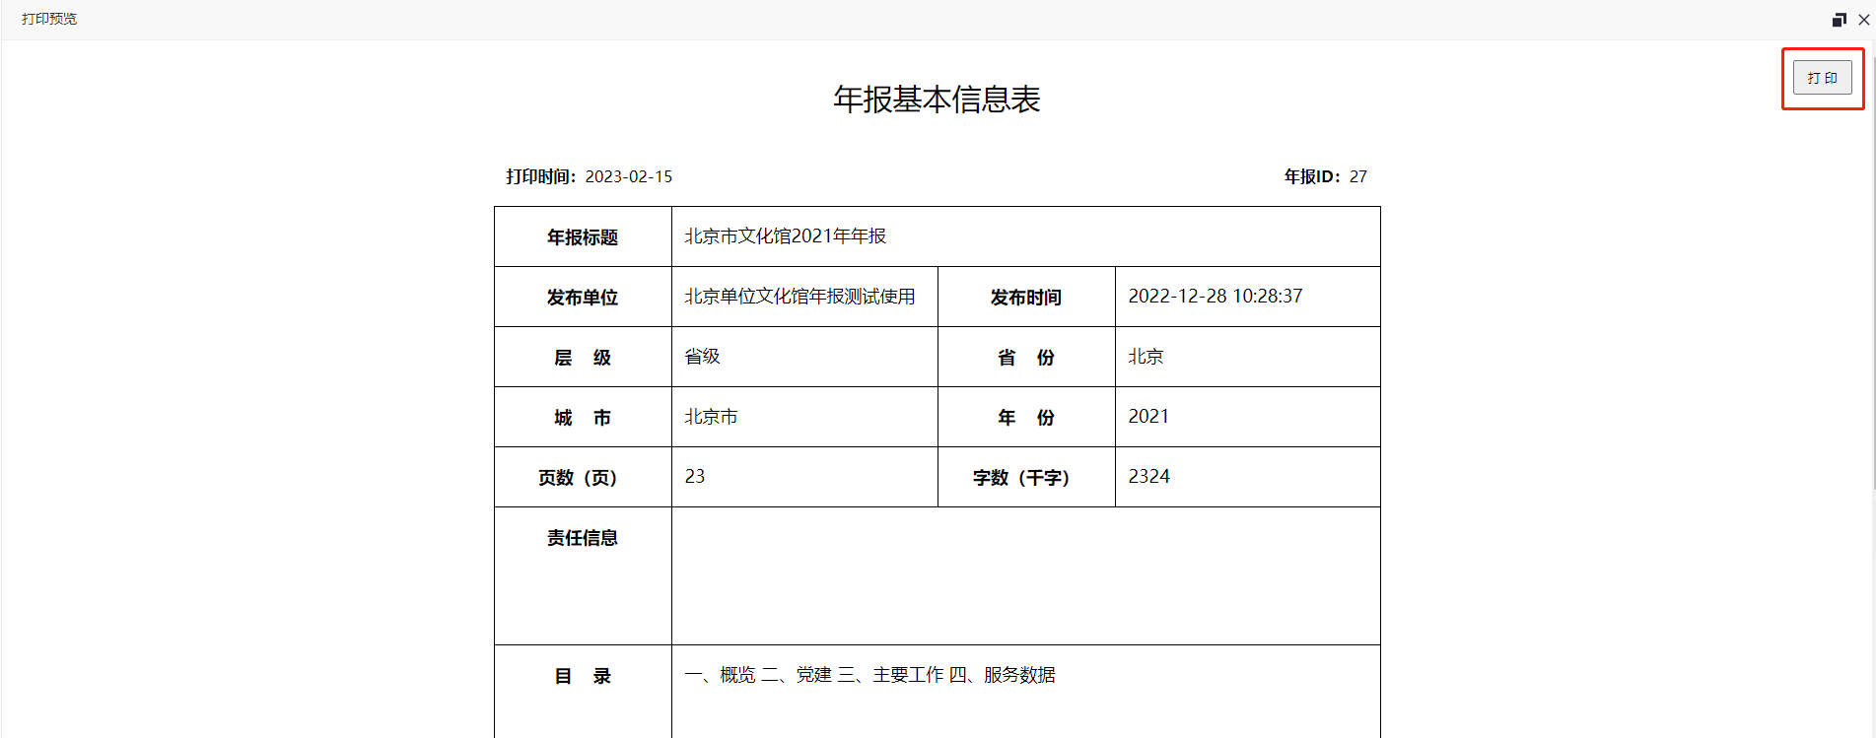
打印预览

查看年报
点击列表页面查看按钮，可对年报信息进行查看。
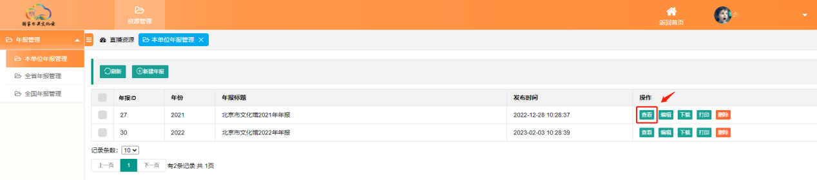
查看

编辑年报
点击列表页面编辑按钮，可对年报信息进行编辑。
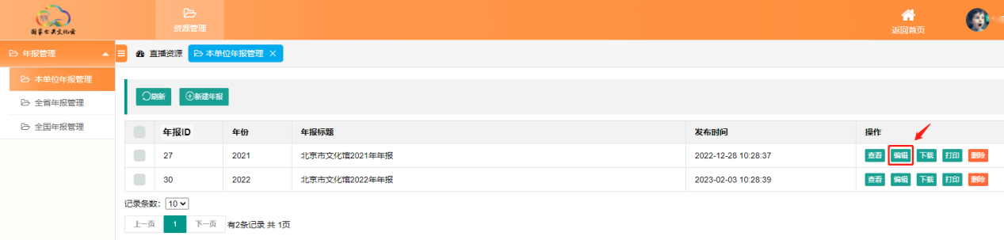
编辑

删除年报
点击列表页面删除按钮。在弹窗页面中点击删除确认按钮后，完成对年报的删除。年报一经删除无法恢复，须谨慎操作。
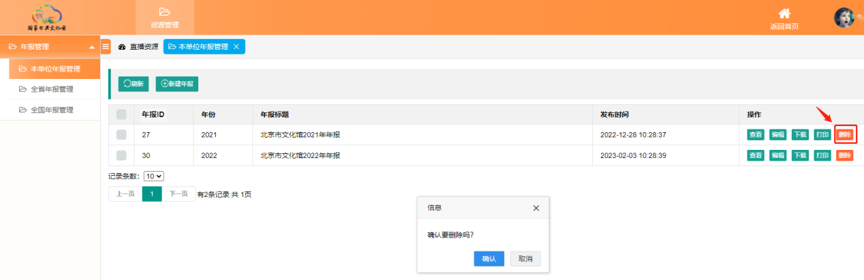
删除

下载年报
点击列表页面下载按钮，可下载PDF电子年报文件。年报文件名自动更新为：年报ID_年报标题.pdf。
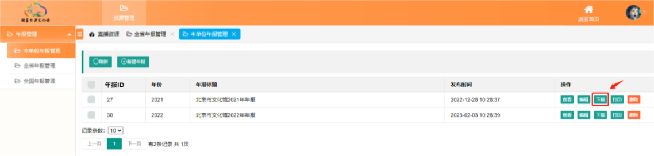

下载
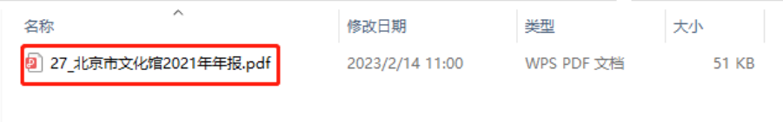
下载后的年报文件

打印年报
点击列表页面打印按钮，可打印《年报基本信息表》。提交年报时未直接打印《年报基本信息表》的，可通过此功能打印。
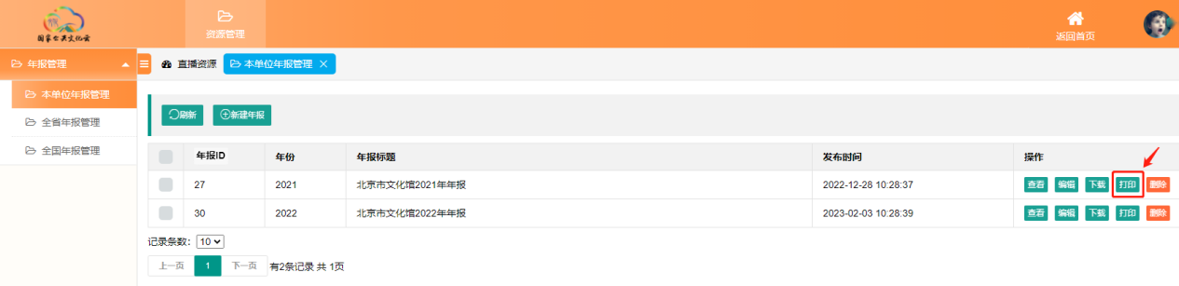
打印
在打开的信息预览界面确认无误后连接打印机进行打印。
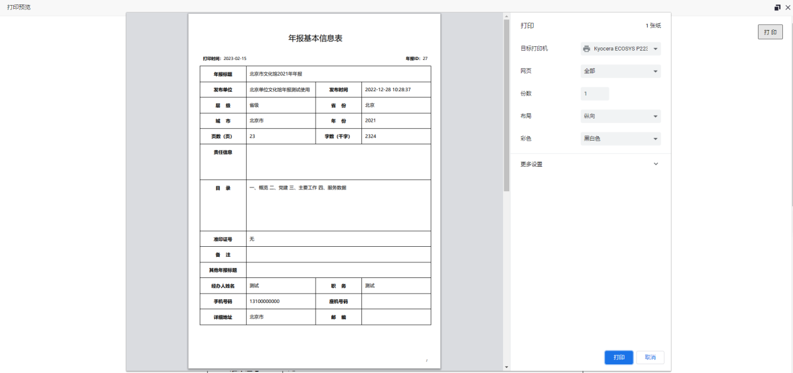
预览

全省年报管理
省级文化馆除具有本单位年报管理权限之外，还具有全省文化馆年报管理权限，包括进行全省年报查询、查看、下载、打印、导出表格、全部下载功能。如需具有全省年报删除、编辑权限，需额外申请授权。

查询年报
- 进入全省年报管理菜单，即可查看到所有已提交的全省年报。
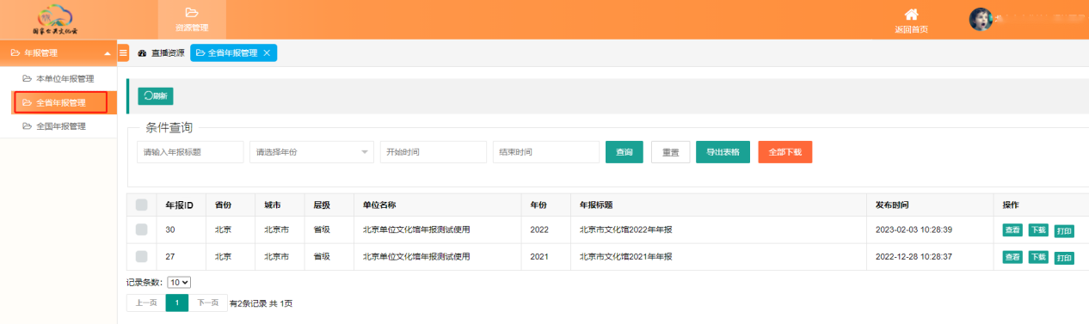
全省年报管理
- 在页面中可输入年报标题、选择年份、选择发布时间进行全省年报信息筛选查询。点击重置按钮清空筛选条件重新加载查询。
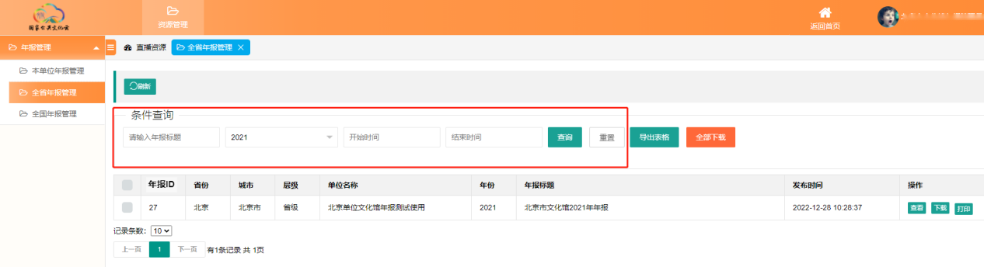
查询

查看年报
点击列表页面查看按钮，可对年报信息进行查看。与本单位年报管理中查看功能一致。
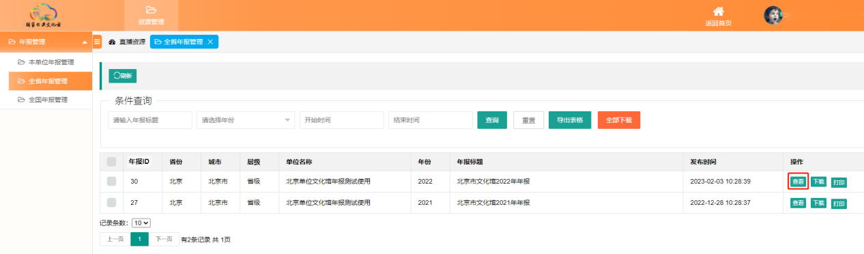

查看

下载年报
点击列表页面下载按钮，可下载PDF电子年报文件。与本单位年报管理中下载功能一致。
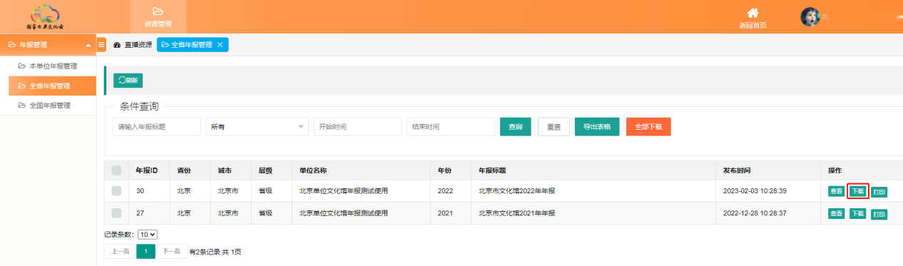

下载

打印年报
点击列表页面打印按钮，可打印《年报基本信息表》。如各级文化馆在交存纸质年报时忘记打印《年报基本信息表》，省级文化馆可通过该功能补打。与本单位年报管理中打印功能一致。
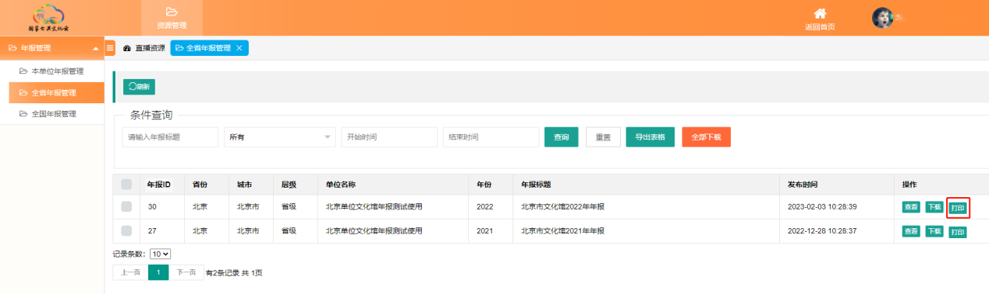
打印

导出表格
点击导出表格按钮，可将全省已发布（或查询出的）的年报信息以Excel表格形式导出。导出表格包括所有填报的年报信息以及PDF年报文件和封面链接。
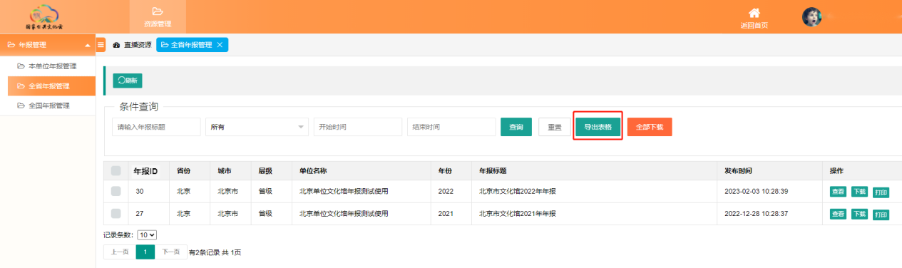
导出表格

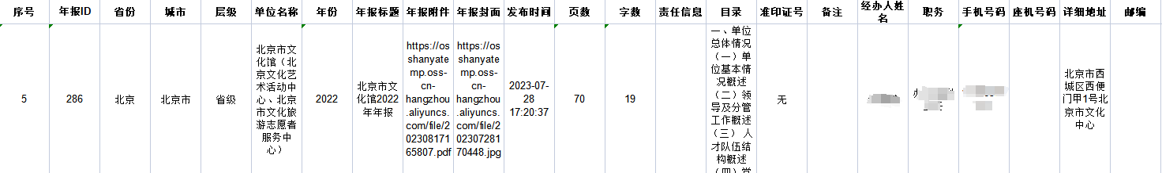
导出后的Excel表格

全部下载
点击列表页面全部下载按钮，可将全省已发布（或查询出的）的PDF电子年报文件以压缩包形式导出。年报文件名自动更新为：年报ID_年报标题.pdf。
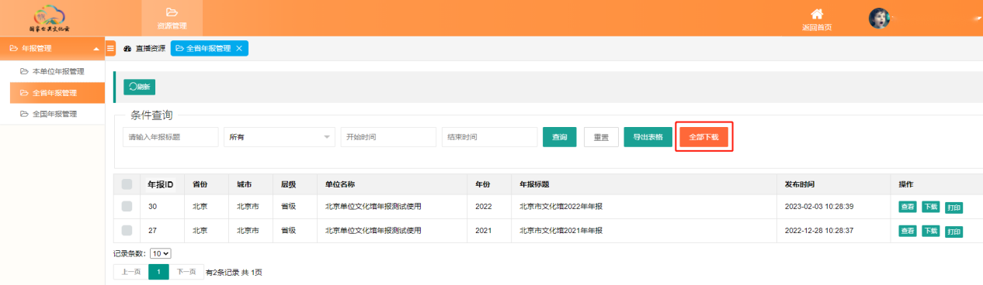
全部下载
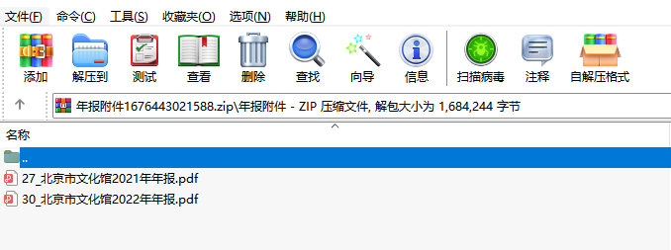
下载后的年报文件压缩包

